https://learn.microsoft.com/en-us/biztalk/core/pipeline-tools

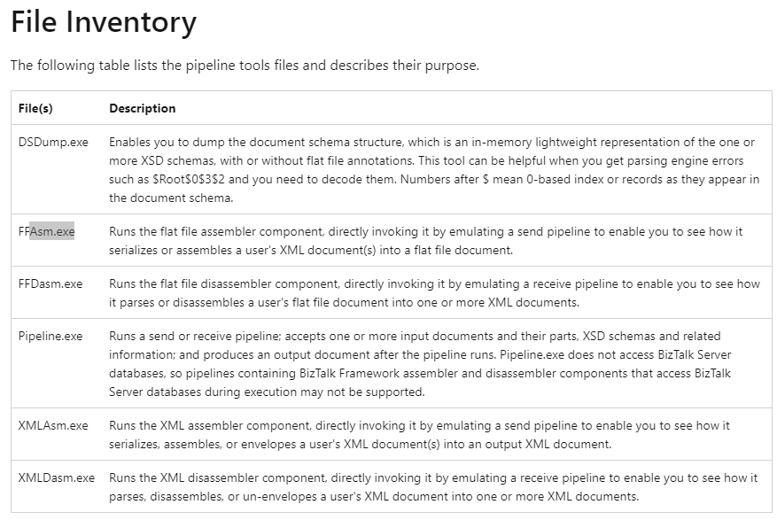

C:\Program Files (x86)\Microsoft BizTalk Server 2016\SDK\Utilities\PipelineTools>FFDasm.exe D:\TFS\InMotion_ESB\Mobiletec.Biztalk.AVL_UDP\DEV\Mobiletec.Biztalk.AVL_UDP.Schemas\UDPRAW.txt -bs D:\TFS\InMotion_ESB\Mobiletec.Biztalk.AVL_UDP\DEV\Mobiletec.Biztalk.AVL_UDP.Schemas\AVL_RPV.xsd -s -c

